Безопасность ваших детей в Интернете. Каковы реальные варианты решения?
Программы—фильтры:
Power Spy 2008 (Программу удобно использовать, чтобы узнать, чем заняты дети в отсутствие родителей.)
iProtectYou Pro (Программа - фильтр интернета,
позволяет родителям ограничивать
по разным параметрам сайты, просматриваемые детьми.)
KidsControl (Предназначение KidsControl – контроль времени, которое ребенок проводит в интернете.)
CYBERsitter (CYBERSitter дает взрослым возможность ограничивать доступ детей к нежелательным ресурсам в Internet.)
КиберМама 1.0b (КиберМама проследит за временем работы, предупредит ребенка о том, что скоро ему нужно будет отдохнуть и приостановит работу компьютера, когда заданное вами время истечет)

ЦЕНТР БЕЗОПАСНОГО ИНТЕРНЕТА В РОССИИ
http://www.saferunet.ru/
ЗАЩИТА ДЕТЕЙ ОТ ВРЕДНОЙ ИНФОРМАЦИИ В СЕТИ ИНТЕРНЕТ
http://www.internet-kontrol.ru/
Справочник по детской безопасности в интернете

http://www.google.ru/goodtoknow/familysafety/resources/

Азбука безопасности / Сайт предназначен для детей, юношества, взрослых.
http://azbez.com/safety/internet

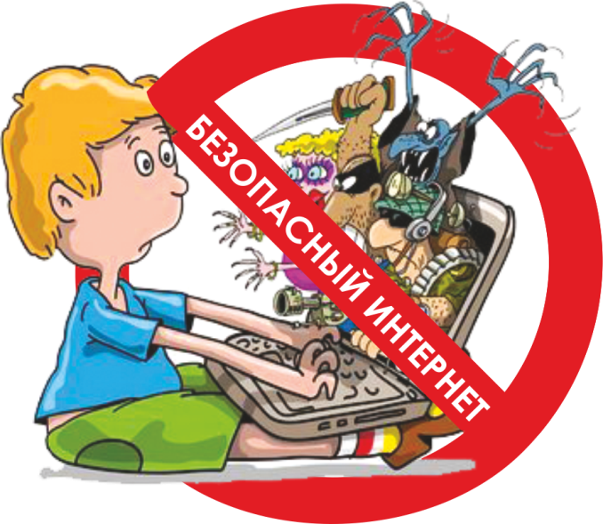
БЕЗОПАСНОЕ
ПОВЕДЕНИЕ ДЕТЕЙ В
ИНТЕРНЕТЕ

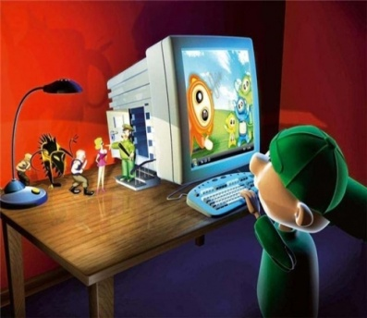
Интернет является прекрасным источником для новых знаний, помогает в учебе, занимает досуг. Но в то же время, Сеть таит в себе много опасностей. Помните, что безопасность ваших детей в Интернете, на 90% зависит от вас.
Злоумышленники в Интернете стараются привлечь внимание и расположить к себе ребенка. Обычно они хорошо осведомлены о музыкальных новинках и современных увлечениях детей, стараются выслушивать проблемы подростков и посочувствовать им. Приведенные ниже признаки могут означать, что ваш ребенок в поле внимания злоумышленника:
• Ваш ребенок проводит много времени в Интернете.
• Подчас закрывает дверь в свою комнату и скрывает, чем он занимается, сидя за компьютером.
• В семейном компьютере появились материалы откровенного содержания.
• Вашему ребенку звонят люди, которых вы не знаете, или он сам звонит по номерам, которые вам незнакомы.
• Ваш ребенок получает письма, подарки или посылки от неизвестного вам лица.
• Ваш ребенок сторонится семьи и друзей и быстро выключает монитор компьютера или, если в комнату входит взрослый.

Для того чтобы обезопасить свою
семью от опасностей Интернета, соблюдайте следующие общие правила его использования:
- Возьмите за правило знакомиться с сайтами, которые посещают ваши дети. Убедитесь, что они не посещают сайты с оскорбительным содержанием, не публикуют личную информацию или свои фотографии.
- Настаивайте на том, чтобы подростки ставили вас в известность, если кто-либо в Интернете угрожает им. Никогда не разрешайте детям личные встречи со знакомыми по Интернету без контроля со стороны взрослых.
- Объясните, что незаконное копирование чужой работы - музыки, компьютерных игр и других программ – является кражей.
- Настаивайте на том, чтобы подростки ставили вас в известность, если кто-либо в Интернете угрожает им. Никогда не разрешайте детям личные встречи со знакомыми по Интернету без контроля со стороны взрослых.

- Создайте при участии детей свод домашних правил пользования Интернетом и требуйте его неукоснительного соблюдения. Изменяйте его в соответствии с возрастом и запросами детей.

- Требуйте от детей никогда не выдавать личную информацию в Интернете, в том числе фамилию, имя, домашний адрес, номера телефонов, номер школы, адрес электронной почты, фамилии друзей или родственников, дату рождения, фотографии. Напоминайте, чем это может обернуться.

- Расскажите детям об ответственном, достойном поведении в Интернете. Ребята ни в коем случае не должны использовать Сеть для хулиганства, распространения сплетен или угроз другим людям.
